SJTU公司
立项建议书

项目名称：无人机虚拟仿真训练平台
项目组组号：5
项目组负责人： 洪旸
联系电话：19816330911
电子邮箱：yang_hong@sjtu.edu.cn

2025年10月

项目的必要性
本项目旨在通过构建高仿真、智能化的无人机训练模拟系统，为飞行员培训提供安全、低成本、可扩展的虚拟训练平台，助力我国低空经济的快速、安全发展。项目依托三维仿真、数字孪生等前沿技术，能够在虚拟环境中精准复现不同地形、气候与飞行场景，实现从基础操控到复杂任务的全流程训练，有效提升无人机飞手的技能水平与安全意识。
近年来，随着国家政策的持续推动，低空经济已成为我国战略性新兴产业的重要方向。自2023年中央经济工作会议首次提出“打造低空经济成为新的增长点”以来，《国家综合立体交通网规划纲要》《“十四五”现代综合交通运输体系发展规划》以及2025年党的二十大三中全会等多项政策文件，均明确提出要“发展通用航空和低空经济”，并加快推进无人机、eVTOL等低空飞行器在城市物流、应急救援、农林植保、巡检运输等领域的应用。低空空域的逐步开放，为无人机产业带来了前所未有的发展机遇，也对飞行安全、人才储备和运行规范提出了更高要求。
根据中国民航局数据显示，截至2024年底，全国注册无人机数量已超过138万架，商业飞行时长突破千万小时，相关从业人员超过15万人。然而，伴随无人机应用场景的复杂化与多元化，飞行员培训体系仍存在明显短板。当前的培训模式仍以实地操作为主，依赖特定场地和空域资源，训练成本高、周期长、风险大。此外，传统训练方式难以覆盖城市复杂环境、突发气象或特殊任务场景，导致飞手在真实运行中缺乏应急处置经验。随着《无人驾驶航空器飞行管理暂行条例》的实施，无人机的安全飞行逐渐纳入法制化管理，飞手训练标准化与安全体系建设已成为低空经济可持续发展的关键环节。
针对上述问题，本项目提出构建一套高交互性的无人机训练模拟系统，通过虚拟仿真技术打造可替代实飞训练的数字环境。系统采用三维仿真引擎（如Unity）、动力学建模和物理仿真算法，能够模拟风速、气流扰动、雨水干扰等复杂因素，为学员提供贴近真实的飞行体验。与传统实地训练相比，该系统可显著降低飞行器损耗与事故风险，同时支持全天候、多场景、批量化训练，有助于实现“安全、标准、高效”的无人机培训体系。
随着我国低空经济产业链的不断完善，飞手培训不仅关乎个人技能，更关系到整个低空运行体系的安全稳定。当前我国正积极推进无人机交通管理系统（UTM）、数字空域服务体系以及低空飞行服务站的建设，智能模拟训练系统将成为这一体系的重要技术支撑。通过与空域管理平台、通信系统及监管终端的数据对接，项目可实现虚实融合的训练和安全验证，促进低空飞行活动的数字化、可控化和规范化管理。
综上所述，本项目针对低空经济快速发展背景下的飞行员培训需求，提出了具有创新性与实用性的解决方案。它不仅弥补了当前实地训练资源有限、成本高昂、风险较大的行业痛点，还以智能化、可视化的方式推动飞行训练体系的现代化升级。项目的建设将有效提升无人机操作人才的培养质量，增强飞行安全保障能力，助力我国低空经济健康、有序、可持续发展，具有重要的现实意义与战略价值。

项目外部条件落实情况
1）技术基础
实验室对计算机图形学领域有深入的研究，在虚拟仿真技术、场景快速生成等方向积累了深厚的技术基础和丰富的研发经验，有一定的项目可供参考。
目前，我们已成功完成了基于四翼无人机的基本原理的物理模型实现，并且有多个精细度高的大疆外观模型与多个城市与林地模型，可满足多种复杂任务与环境的需求。
2）研发团队
上海交通大学DAlab数字艺术实验室一年级团队，成员：胡衍滨、潘隆俊、彭奕涛、洪旸。项目经费和人员充足，外部条件良好。

项目目标和创新点

项目目标
本项目“无人机虚拟仿真训练平台”旨在开发一套高效、可靠且可扩展性高的无人机训练模拟系统，致力于为飞手提供全面、沉浸式的训练平台。通过数字孪生技术的无人机飞行仿真模拟，无人机控制原理和精确的虚拟环境建模，系统将模拟多场景飞行任务，包括城市飞行、林地低空搬运等，帮助飞手实现技能提升和操作优化。具体目标包括：
高精度飞行仿真：通过集成Unity物理引擎与无人机飞行动态模型，确保系统能够真实还原飞行过程中的各类物理特性，如飞行姿态、动力学响应等。系统将模拟不同飞行环境中的障碍物避让、任务执行等情况，确保飞行模拟的真实性和可靠性。
搬运任务训练：在三维场景重建的基础上，设计并实现多种飞行任务场景，包括但不限于城市飞行、城市快递搬运、林地搬运等任务，以满足不同飞行需求与训练目标。系统将根据训练目标与方案，安排不同的训练内容与难度，提供任务目标与环境特征。
用户界面与交互优化：为飞手和培训机构开发直观易用的管理界面。通过该界面，用户可以查看飞行数据、调整训练参数、设定目标任务等。界面将根据用户需求提供简洁、直观的操作体验，并确保数据的实时更新与准确显示。
支持不同设备与平台集成：确保系统能够支持多种设备的接入，如PC、手柄设备等，同时在不同平台上均能稳定运行。通过平台化架构，系统能够灵活应对不同用户和设备的需求。
通过本项目的实施，我们将为低空经济领域培养高素质飞手提供一套完善的训练解决方案，推动无人机产业的人才培养和技术发展。

创新点
- 基于数字孪生技术的真实场景模型：使用基于OSM地图数据的数字孪生场景重建系统，生成更符合现实地理信息的城市和林地地形环境，为飞手提供沉浸式的训练体验，提高训练的真实性和适应性。
- 专注搬运的任务训练模块：本项目提供多种的任务训练满足不同应用场景的飞行搬运需求，包括城市空中物流任务，林地低空搬运任务等。

项目方案和可行性分析

概要需求
本项目的概要功能性需求：
- 飞行控制模块：实现升降、前进、转向、姿态稳定
- 环境模拟模块：模拟风阻、风场扰动、降雨、雾气等环境因素
- 场景构建模块：构建城市与林地三维环境
- UI显示模块：实时显示高度、速度、姿态、风速等信息
本项目的非功能性需求主要包括：
- 可用性：支持键盘与手柄操作，交互直观
- 可扩展性：模块化架构，支持新增天气或AI控制
- 展示性：具备动态环境与数据可视化效果

技术方案
我们从逻辑架构、开发方法和测试工具来阐述项目技术方案。
- 本系统的逻辑架构主要采用分层思想，分为四个层次：“物理仿真+环境模拟+场景重建+可视化UI”。整体项目在Unity中进行开发，编程语言选用C#，其中环境模拟模块可能使用到Unreal Engine进行辅助建模。
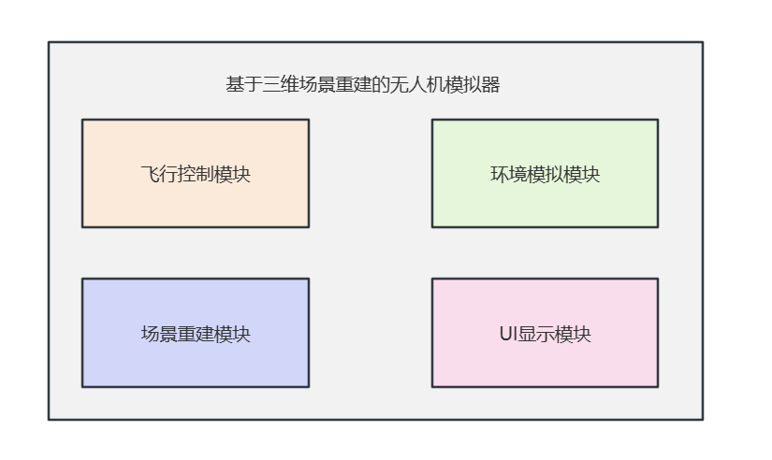
- 无人机的物理模型算法基于四旋翼无人机飞行过程孪生仿真研究，将无人机视为六自由度的刚体，其动力模型如图：
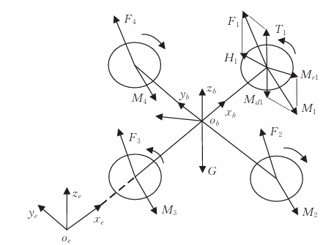
通过如下公式对无人机仿真模拟：
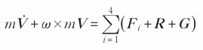
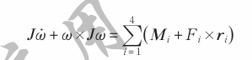
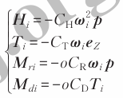
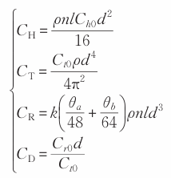
2） 对于风场仿真模拟，我们认为风场是一个线性叠加的模型，采用以下公式进行计算：
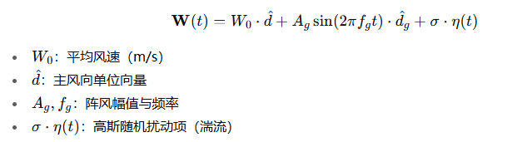
- 项目采用基于UML的面向对象方法。
- 测试方法方面，对于纯逻辑算法，例如风阻公式与任务判定，主要采取单元测试方法。对于模块之间的联动，例如环境模拟模块与飞行控制模块之间的相互作用，主要采取集成测试方法，对于全栈流程则采取系统测试。

可行性分析
- 市场可行性分析
随着全球低空经济的快速发展，无人机技术正在逐步渗透到各行各业，包括物流、农业、应急救援、基础设施巡检、环境监测等领域。尤其是在中国，低空经济正在成为国家战略发展重点，政策环境日益宽松，各种涉及无人机飞行的法规和规划相继出台。根据《中国低空经济发展白皮书》，预计到2025年，中国低空经济市场的总规模将突破万亿元。
无人机飞手培养在多个领域都有足够的市场潜力，主要涵盖无人机培训机构、无人机制造商与服务公司、政府与公共安全领域以及企业与行业用户。无人机培训机构面临高成本、高风险和低效的问题，飞行训练模拟器能够有效降低这些问题，提高训练效率；无人机制造商希望通过飞行模拟器帮助用户更好地理解和操作无人机，而服务公司则通过提供培训支持提升安全性；随着无人机在公共安全、城市管理和环境监测等领域的广泛应用，政府对飞行员培训需求不断增加；大型企业如物流、农业和能源公司对无人机技术的依赖不断增加，迫切需要为员工提供专业培训。行业内对高精度、功能丰富的飞行模拟器存在强烈需求，随着无人机应用场景的不断增加，飞行训练需求逐步多样化，项目通过多场景训练和智能评估，能够满足当前市场的多元需求，具有较强的市场吸引力。
- 社会可行性分析
低空经济的快速发展使得社会对高素质飞手的需求不断增加，特别是在无人机的安全飞行和复杂任务操作方面，飞手的专业能力直接影响无人机的运作效率和安全性。近年来，无人机飞行失误和事故频发，飞手的培训和能力提升亟待解决。随着无人机应用场景的日益广泛，如城市空中物流、农业植保和电力巡检等，飞手的训练需求也日益多样化和专业化。
本项目通过提供高质量、低成本、低风险的飞行训练，有助于推动无人机行业的健康发展，并显著提升飞行安全性，减少实地飞行中的失误与事故。同时，随着飞行训练需求的增长，低空经济相关职业的诞生将促进社会就业和技能提升。此外，本项目的飞行模拟器系统将大幅降低传统飞行训练的成本，提高资源使用效率，进一步节约社会成本。随着智能化和虚拟现实技术的不断发展，飞行模拟训练已得到广泛接受，飞手、企业、政府和培训机构对这一低成本、高效、安全的训练方案表示高度认可，特别是在低空经济高速发展的背景下，社会对这一技术的需求愈发迫切。
- 技术可行性分析
本项目所需的无人机运动原理与控制技术已经得到了广泛研究，现有的文献和资料为开发提供了充足的参考，确保技术具有较高的成熟度。通过结合现有的场景模型，项目能够满足多种不同飞行任务对环境条件的要求。此外，采用数字孪生技术，能够生成更加贴近现实的地理条件和场景模型，进一步提高训练的真实性和适应性。这种技术应用为飞行任务提供了更多的灵活性和精确性，能够涵盖更复杂和多变的环境。
项目开发将基于Unity框架，利用其成熟的物理引擎和高精度的物理模拟效果，确保飞行仿真和任务执行的稳定性与准确性。Unity平台的可靠性和强大功能为项目的实现提供了坚实的技术保障。此外，现有的软件和技术基础为项目顺利实施奠定了基础，技术风险较低。总体来看，基于现有的技术和开发平台，项目的可行性较高，能够实现预期的功能和效果。

计划进度

风险分析
No | 优先级 | 风险名称 | 说明
1 | 高 | 进度风险 | 开发需求较多，相当一部分的功能模块较为复杂，当前人力资源较少，时间紧
2 | 高 | 数据风险 | 用于模拟的飞行器相关数据较少，可能会影响前期飞行器仿真建模，同时场景重建所需的地图数据也需要进行获取与选取
3 | 中 | 技术风险 | 风场扰动动态建模算法与气象耦合控制算法有挑战，需要多次迭代设计、评估与改进
4 | 低 | 需求风险 | 需求已经较为明确并基本确定，但是开发过程中可能根据开发进度对需求进行调整
5 | 低 | 质量风险 | 项目开发过程中如不严格把控，场景重建与飞行器空气动力学模拟可能出现质量问题

迭代

起止日 | 迭代名称 | 任务 | 应对的风险
10月15日 – 11月5日 | 核心控制实现 | 设计、实现和测试以下框架和系统  - 分析需求并设计整体系统  1. 建立项目框架  2. 完成无人机飞行控制与相机系统 | 进度风险  质量风险
11月6日 – 12月17日 | 环境与物理模拟，三维场景重建 | 设计、实现和测试以下基本功能：  1. 实现风阻力、风场扰动、雨雾天气效果  2. 收集相关地图OSM数据，完成三维场景重建 | 数据风险  技术风险  进度风险
12月18日 – 12月31日 | 任务系统搭建 | 设计、实现和测试以下基本功能：  - 加入任务逻辑、数据记录与UI优化 | 进度风险
1月1日 – 1月17日 | 整合优化 | - 整体优化、性能测试、录屏演示、文档撰写  - 完成对项目的测试 | 质量风险  进度风险

项目预期成果
项目最终的成果包括《立项申请书》、《迭代计划》、《迭代评估报告》、《软件需求规约》、《软件架构文档》、《软件测试计划》、源代码、可运行文件、《项目总结报告》、验收答辩PPT。

项目社会经济效益
本项目的建设将对我国低空经济发展、飞行安全体系完善及无人机人才培养产生显著的社会与经济效益。通过基于数字孪生和虚拟仿真的无人机训练模拟平台，项目可有效降低训练风险与成本，推动我国无人机培训体系的标准化与智能化，为低空经济的可持续发展提供坚实支撑。
在社会层面，项目将显著提升无人机飞行训练的安全性与普及度。传统实地训练受天气、空域及地理条件限制，且存在设备损耗和安全风险，而模拟训练可在可控环境中完成高强度任务，避免潜在事故。系统通过高精度仿真，让学员在虚拟场景中反复演练复杂任务，如突发气象、夜间飞行、多机协作等，从而强化操作能力和应急意识，整体提升低空运行安全水平。
同时，项目将完善我国无人机人才培养体系。面对飞手数量激增与培训资源不足的矛盾，模拟器可提供分级教学与个性化评估，实现从初级操作到复杂任务的全过程培养。系统适用于院校教学、职业培训与企业认证，推动形成“教学—实训—考核—认证”一体化体系，为低空经济提供高素质人才支撑。
项目还将助力应急管理与公共安全。系统可模拟灾害救援、森林防火、城市安防等高风险场景，供政府和企业进行演练与决策预案推演，显著提升社会应急响应与指挥调度能力。
在经济层面，项目具有广阔的市场前景与产业带动效应。随着低空经济快速发展，无人机培训、测试与监管需求持续上升。系统可面向无人机制造商、培训机构及政府监管部门，形成软硬件结合的综合解决方案，通过软件授权与技术服务获得持续收益。同时，项目将带动飞控系统、仿真引擎、AI算法、数字孪生等上下游产业协同创新，构建以“智能训练—数字空域—安全监管”为核心的新型产业链。
根据行业测算，国内无人机培训市场年产值已超百亿元，未来需求仍将高速增长。项目建成后，预计可节省50%以上实飞成本，并在三至五年内形成稳定的销售与服务收益，经济效益可观。其推广应用还将带动就业、促进区域产业集聚，成为地方经济增长的新动能。
更重要的是，项目将成为国家低空交通体系的重要支撑环节。模拟系统可与无人机交通管理系统（UTM）及数字空域平台互联互通，为飞行审批、空域规划和风险评估提供仿真验证基础。未来，技术还可拓展至eVTOL载人训练、城市空中出行和智能调度仿真等领域，为我国低空经济高质量发展提供长期技术保障与战略支撑。

